Implementasi Data Mining untuk Deteksi Intrusi Jaringan menggunakan Random Forest, Decision Tree, dan XGBoost serta K-Means Clustering pada Dataset Network Intrusion and Cyberattack
Aan Maulana Sampeª, Naufal Dzaky Rahman^{b}, A. Muh. Taqwin Fauzan^{c}, Sayyid Zidane^{d}, Muhammad Ichlazul Amal^{e}
Universitas Muslim Indonesia, Makassar, Indonesia
ª13020230081@student.umi.ac.id; ^{b}13020230089@umi.ac.id; ^{c}13020230183@umi.ac.id; ^{d}13020230358@umi.ac.id; ^{c}13020230201@umi.ac.id
Received: xx xx xxxx | Revised: xx xx xxxx | Accepted: xx xx xxxx | Published: xx xx xxxx
Abstrak
Keamanan jaringan komputer menjadi salah satu isu kritis seiring meningkatnya ancaman serangan siber yang semakin kompleks. Penelitian ini mengimplementasikan teknik Data Mining berbasis supervised learning dan unsupervised learning pada dataset Network Intrusion and Cyberattack (NICA) yang terdiri dari 211.043 baris data aliran jaringan dengan 44 fitur. Tahap pra-pemrosesan mencakup penghapusan fitur beridentitas tinggi (src_ip, dst_ip, src_port, dst_port), penanganan nilai kosong, Label Encoding, dan normalisasi MinMaxScaler yang diterapkan secara ketat pasca Data Splitting (80:20) untuk mencegah kebocoran data. Pada metode klasifikasi, tiga algoritma berbasis pohon dibandingkan secara berjenjang: Decision Tree, Random Forest, dan XGBoost. Hasil eksperimen menunjukkan Random Forest mencapai performa terbaik dengan Test Accuracy 0,9986, Precision 0,9987, Recall 0,9995, dan F1-Score 0,9991, diikuti XGBoost (0,9982) dan Decision Tree (0,9977). Untuk metode clustering, K-Means berhasil mengelompokkan data ke dalam K=3 cluster optimal yang divalidasi melalui Elbow Method dan Davies-Bouldin Index (DBI) terendah sebesar 0,821. Visualisasi spasial PCA mengungkap pemisahan struktural antara pola lalu lintas normal dan dua kategori anomali serangan siber. Penelitian ini membuktikan efektivitas pendekatan hibrida Data Mining berbasis evolusi algoritma pohon keputusan dalam membangun sistem deteksi intrusi jaringan yang andal.

Kata kunci: data mining, deteksi intrusi jaringan, Decision Tree, Random Forest, XGBoost.
Pendahuluan
Ancaman serangan siber terhadap infrastruktur jaringan komputer terus berkembang dengan tingkat kompleksitas yang semakin tinggi [1] . Serangan modern seperti Distributed Denial of Service (DDoS), Ransomware, hingga injeksi kode berbahaya tidak lagi dapat ditangani secara optimal oleh sistem keamanan tradisional berbasis signature [2], [3], [4]. Sistem deteksi intrusi (Intrusion Detection System/IDS) berbasis machine learning telah terbukti menjadi pendekatan yang menjanjikan dalam mengidentifikasi pola anomali lalu lintas jaringan secara otomatis dan adaptif [5] [6] .
Sejumlah penelitian terdahulu telah mengeksplorasi penerapan berbagai algoritma klasifikasi untuk mengenali ancaman jaringan. Penggunaan algoritma berbasis ansambel seperti Random Forest telah terbukti andal dalam mendeteksi serangan DDoS dan IoT dengan tingkat akurasi di atas 99% tanpa mengalami kendala overfitting yang berarti [7]. Di sisi lain, algoritma pohon keputusan tunggal (Decision Tree) tetap dipertahankan oleh beberapa peneliti karena kompleksitas komputasinya yang ringan serta kemampuannya dalam memetakan batas keputusan secara transparan [8]. Ketangguhan algoritma berbasis pohon (Decision Tree dan Random Forest) ini juga telah dibuktikan andal dalam memprediksi pola data kompleks guna meningkatkan kualitas pengambilan keputusan secara signifikan [9]. Perkembangan lebih lanjut menggunakan Extreme Gradient Boosting (XGBoost) juga menunjukkan performa superior dalam menangani dataset log jaringan berskala besar yang memiliki distribusi kelas tidak seimbang (imbalanced) [10].
Selain pendekatan berarah (supervised), eksplorasi menggunakan metode unsupervised seperti K-Means Clustering dan Hierarchical Clustering juga memberikan kontribusi ilmiah dalam memisahkan aktivitas malware, anomali log server, hingga kerentanan honeypot tanpa memerlukan intervensi label kelas latih dari manusia [11], [12]. Namun, berdasarkan tinjauan literatur yang komprehensif, sebagian besar penelitian terdahulu cenderung membatasi ruang lingkupnya pada salah satu metode secara terpisah, tanpa mengintegrasikan kekuatan klasifikasi dan clustering dalam satu kerangka eksperimen (pipeline) yang berkesinambungan.
Penelitian ini bertujuan untuk mengisi kesenjangan (research gap) tersebut dengan mengimplementasikan metodologi hibrida. Penelitian ini mengomparasikan secara empiris silsilah evolusi algoritma klasifikasi berbasis pohon (Decision Tree, Random Forest, XGBoost) untuk menyaring intrusi siber secara biner, sekaligus membedah arsitektur laten anomali fitur siber menggunakan K-Means Clustering berdimensi spasial dengan bantuan Principal Component Analysis (PCA). Kebaruan (novelty) lainnya terletak pada optimalisasi integritas pra-pemrosesan data, di mana normalisasi skala diposisikan secara ketat pasca-pembagian data (data splitting) guna mencegah kebocoran informasi uji (data leakage prevention), serta penggunaan dataset Network Intrusion and Cyberattack (NICA) berukuran 211.043 baris yang merepresentasikan pola transmisi kejahatan siber kontemporer.
Metode
Penelitian ini mengintegrasikan dua pendekatan utama Data Mining, yaitu supervised learning untuk klasifikasi dan unsupervised learning untuk clustering, yang diimplementasikan menggunakan bahasa pemrograman Python 3 pada lingkungan komputasi awan Google Colaboratory.
- Dataset Penelitian
Data primer yang digunakan adalah Network Intrusion and Cyberattack Dataset (NICA) yang diekstraksi dari repositori Kaggle. Dataset ini memuat 211.043 baris log aktivitas jaringan aliran data (flow-based) dengan dimensi 44 kolom fitur protokol komunikasi (seperti TCP, UDP, DNS). Variabel target dalam dataset ini mengadopsi skema ganda:
- Label (Klasifikasi Biner): Nilai 0 untuk merepresentasikan lalu lintas normal (Normal) dengan persentase sebaran 23,69% (50.000 data) dan 1 untuk lalu lintas bebahaya (Malicious).
- Type (Klasifikasi Multi-Kelas): Menentukan kategori spesifik dari serangan siber yang terjadi (terdiri dari normal, backdoor, ddos, dos, injection, password, ransomware, scanning, xss, dan mitm).
- Pra-pemrosesan Data (Pre-processing)
Tahapan ini krusial untuk memastikan algoritma menerima asupan data yang terbebas dari bias matematis:
- Pembersihan Data: Atribut ber-kardinalitas tinggi yang merepresentasikan identitas spesifik jaringan (src_ip, dst_ip, src_port, dst_port) dieliminasi. Hal ini dilakukan untuk menghindari distorsi memori algoritmik (overfitting) terhadap alamat IP tertentu, sehingga mereduksi dimensi data menjadi 40 fitur independen. Nilai kosong (missing values) pada fitur numerik disubstitusi dengan konstanta 0, dan pada fitur kategorikal diisi dengan "none".
- Transformasi Data: Atribut berbasis teks/kategorikal dienkode menggunakan metode Label Encoding.
- Pembagian Data: Dataset dipartisi menjadi Data Latih (80%) dan Data Uji (20%) secara stratified.
- Skalisasi Fitur: Dilakukan normalisasi MinMaxScaler ke dalam rentang [0,1] dengan persamaan:

$$X_scaled=(X-X_min)/(X_max-X_min )$$ | (1)

Skalisasi ini diterapkan setelah pembagian data, sehingga parameter skalisasi hanya mempelajari distribusi data latih dan diimplementasikan secara indenpenden pada data uji.
- Pendekatan Klasifikasi
Hipotesis klasifikasi diuji dengan membandingkan tiga algoritma berbasis pohon: (1) Decision Tree sebagai model fondasi (Gini Impurity), (2) Random Forest sebagai perwakilan bagging ensemble yang mereduksi varians melalui agresi multi-pohon, dan (3) XGBoost sebagai algoritma boosting sekuensial yang mereduksi bias prediksi. Implementasi komparatif algoritma pohon ini merujuk pada kesamaan struktural model pohon keputusan tunggal dan ansambel yang terbukti memberikan ketepatan estimasi tinggi pada klasifikasi data tabular [16]. Evaluasi model diukur berdasarkan matriks konfusi menggunakan metrik Accuracy, Precision, Recall, dan F1-Score.
- Decision Tree: Merupakan algoritma klasifikasi yang membentuk struktur pohon keputusan melalui proses pemilihan atribut terbaik pada setiap node [13] . Pemilihan atribut dilakukan menggunakan nilai Gini Impurity, yaitu ukuran ketidakmurnian suatu himpunan data [14] . Semakin kecil nilai Gini Impurity, semakin baik atribut tersebut digunakan sebagai pemisah data. Persamaan Gini Impurity dirumuskan sebagai:
$$Gini\left(S\right)=1-\sum_{i=1}^{c}{p_{i}^{2}}$$
Pada setiap node, algoritma memilih atribut yang menghasilkan nilai Gini Impurity terkecil sehingga proses pemisahan data menjadi semakin optimal hingga mencapai node daun (leaf).
- Random Forest: Merupakan metode ensemble learning yang menggabungkan banyak Decision Tree untuk meningkatkan akurasi klasifikasi dan mengurangi overfitting [15] . Setiap pohon dibangun menggunakan sampel data yang dipilih secara acak (bootstrap sampling) dan subset fitur yang berbeda [16] . Prediksi akhir ditentukan menggunakan mekanisme majority voting, yaitu kelas yang paling banyak dipilih oleh seluruh pohon. Persamaan majority voting adalah:
$$\overset{ˆ}{y}=\operatorname{mode}\left(T_{1}\left(x\right),T_{2}\left(x\right),…,T_{n}\left(x\right)\right)$$
Pendekatan ini menghasilkan model yang lebih stabil dibandingkan menggunakan satu Decision Tree karena mampu mengurangi variansi prediksi sehingga meningkatkan akurasi dan konsistensi hasil klasifikasi.
- XGBoost: XGBoost (Extreme Gradient Boosting) merupakan algoritma boosting yang membangun pohon keputusan secara bertahap [17] . Setiap pohon baru dibuat untuk memperbaiki kesalahan prediksi dari pohon sebelumnya melalui optimasi fungsi objektif menggunakan metode gradient boosting [18] . Fungsi objektif XGBoost dirumuskan sebagai:
$$Obj^{\left(t\right)}=\sum_{i=1}^{n}{l}\left(y_{i},{\overset{ˆ}{y}}_{i}^{\left(t-1\right)}+f_{t}\left(x_{i}\right)\right)+Ω\left(f_{t}\right)$$
Melalui proses boosting secara bertahap, XGBoost mampu meningkatkan akurasi prediksi sekaligus mengurangi risiko overfitting melalui mekanisme regularisasi yang menjaga kompleksitas model tetap optimal.
- Evaluasi Model: Kinerja model klasifikasi dievaluasi menggunakan Confusion Matrix yang terdiri atas True Positive (TP), True Negative (TN), False Positive (FP), dan False Negative (FN). Berdasarkan matriks tersebut dihitung beberapa metrik evaluasi sebagai berikut.
- Accuracy
$$Accuracy=\frac{TP+TN}{TP+TN+FP+FN}$$
- Precision
$$Precision=\frac{TP}{TP+FP}$$
- Recall
$$Recall=\frac{TP}{TP+FN}$$
- F1-Score
$$F1=\frac{2TP}{2TP+FP+FN}$$
Perancangan
- Perancangan Implementasi Penelitian
- Dataset: Pada tahap ini digunakan Network Intrusion and Cyberattack (NICA) Dataset sebagai sumber data penelitian. Dataset tersebut berisi data lalu lintas jaringan yang terdiri atas aktivitas normal maupun serangan siber. Data ini digunakan sebagai masukan utama dalam proses pembangunan model klasifikasi.
- Lingkungan Pengembangan: Penelitian diimplementasikan menggunakan Google Colaboratory sebagai lingkungan pengembangan berbasis cloud. Platform ini dipilih karena mendukung eksekusi program Python tanpa memerlukan instalasi perangkat lunak tambahan serta menyediakan sumber daya komputasi yang memadai untuk proses analisis data.
- Bahasa Pemrograman: Seluruh proses pengolahan data dan pembangunan model dilakukan menggunakan bahasa pemrograman Python. Python dipilih karena memiliki sintaks yang sederhana serta didukung oleh berbagai pustaka (library) untuk analisis data dan machine learning.
- Library yang Digunakan:
  - Pandas: Untuk manipulasi dan pengolahan data.
  - NumPy: Untuk komputasi numerik
  - Scikit-Learn: Untuk implementasi algoritma Decision Tree, Random Forest, Preprocessing data, dan evaluasi model.
  - XGBoost: Untuk implementasi algoritma XGBoost.
  - Matplotlib dan Seaborn: Untuk visualisasi data dan hasil klasifikasi.
- Rencana Implementasi Klasifikasi
Penelitian ini dirancang menggunakan pendekatan Data Mining hibrida yang mengintegrasikan metode supervised learning dan unsupervised learning pada dataset Network Intrusion and Cyberattack (NICA). Tahap pertama diawali dengan proses akuisisi data dari Kaggle yang berisi 211.043 data lalu lintas jaringan beserta fitur-fitur protokol komunikasi.
Tahap berikutnya adalah pra-pemrosesan data yang meliputi penghapusan atribut beridentitas tinggi (src_ip, dst_ip, src_port, dan dst_port), penanganan missing value, transformasi data kategorikal menggunakan Label Encoding, serta normalisasi data menggunakan MinMaxScaler. Selanjutnya dataset dibagi menjadi data latih sebesar 80% dan data uji sebesar 20% menggunakan metode stratified split agar distribusi kelas tetap seimbang.
Pada tahap supervised learning dilakukan pembangunan tiga model klasifikasi, yaitu Decision Tree, Random Forest, dan XGBoost. Ketiga model dilatih menggunakan data latih dan dievaluasi menggunakan data uji berdasarkan metrik Accuracy, Precision, Recall, dan F1-Score yang diperoleh dari Confusion Matrix. Hasil evaluasi digunakan untuk menentukan algoritma dengan performa terbaik dalam mendeteksi aktivitas jaringan normal dan berbahaya.
Pemodelan
- Visualisasi Model Decision Tree
Gambar 1 menunjukkan struktur Decision Tree yang dihasilkan setelah dilakukan proses pruning menggunakan parameter ccp_alpha = 0,01 dengan batas kedalaman pohon (max_depth) sebesar 5. Proses pruning bertujuan untuk mengurangi kompleksitas model dengan menghilangkan cabang-cabang yang memberikan kontribusi kecil terhadap proses klasifikasi, sehingga model menjadi lebih sederhana, mudah diinterpretasikan, serta mampu mengurangi risiko overfitting.

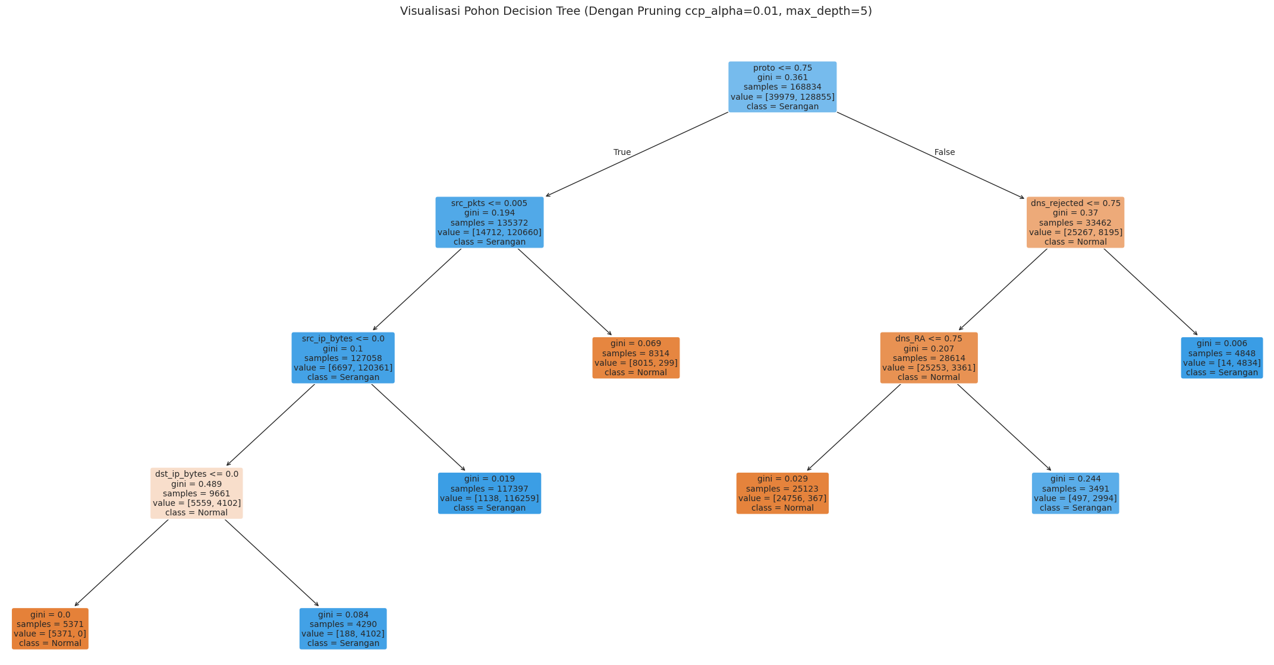
Gambar 1 Visualisasi Decision Tree (Dengan Pruning cpp_alpha=0.01, max_depth=5)
- Hasil Klasifikasi
Eksperimen klasifikasi biner dievaluasi menggunakan himpunan data uji berjumlah 42.209 baris data. Hasil komparasi metrik evaluasi dari ketiga algoritma pemelajaran disajikan pada Tabel 1.
Tabel 1. Model tabel yang digunakan
Metode Klasifikasi | Train Accuracy | Test Accuracy | Precision | Recall | F1-Score
Decision Tree | 0,9998 | 0,9977 | 0,9985 | 0,9985 | 0,9985
Random Forest | 0,9998 | 0,9986 | 0,9987 | 0,9995 | 0,9991
XGBoost | 0,9992 | 0,9982 | 0,9986 | 0,9990 | 0,9988
Berdasarkan Tabel 1, ketiga algoritma klasifikasi berbasis pohon menunjukkan performa sangat tinggi dengan metrik evaluasi di atas 99%. Decision Tree menghasilkan akurasi yang baik, sedangkan Random Forest memberikan performa terbaik dengan nilai Test Accuracy sebesar 0,9986, Precision 0,9987, Recall 0,9995, dan F1-Score 0,9991. XGBoost juga menunjukkan hasil kompetitif dengan perbedaan nilai kecil dibandingkan Random Forest. Hasil ini menunjukkan bahwa pendekatan berbasis ensemble meningkatkan kemampuan klasifikasi dibandingkan model pohon tunggal. Untuk membuktikan bahwa model tidak mengalami overfitting, dilakukan perbandingan nilai Train Accuracy dan Test Accuracy yang divisualisasikan pada Gambar 2.
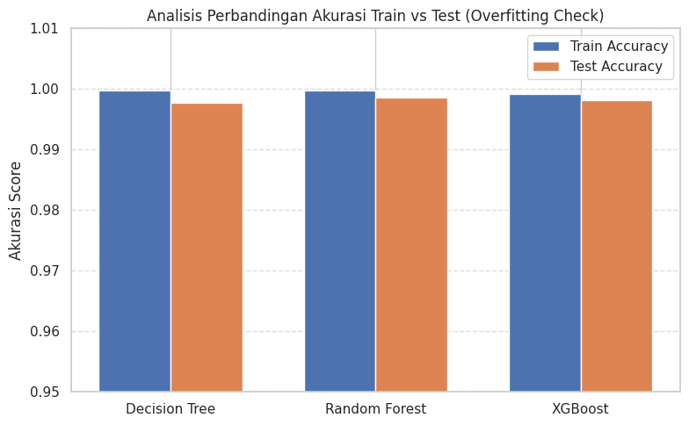
Gambar 2 Analisis Perbandingan Akurasi Train vs Test (Overfitting Check)
Gambar 1 menegaskan bahwa selisih antara akurasi pelatihan dan pengujian berada di bawah 0,1%, membuktikan kemampuan generalisasi yang sangat stabil dari algoritma berbasis ensemble. Analisis tingkat kesalahan (error rate) dipetakan melalui Confusion Matrix pada Gambar 3.
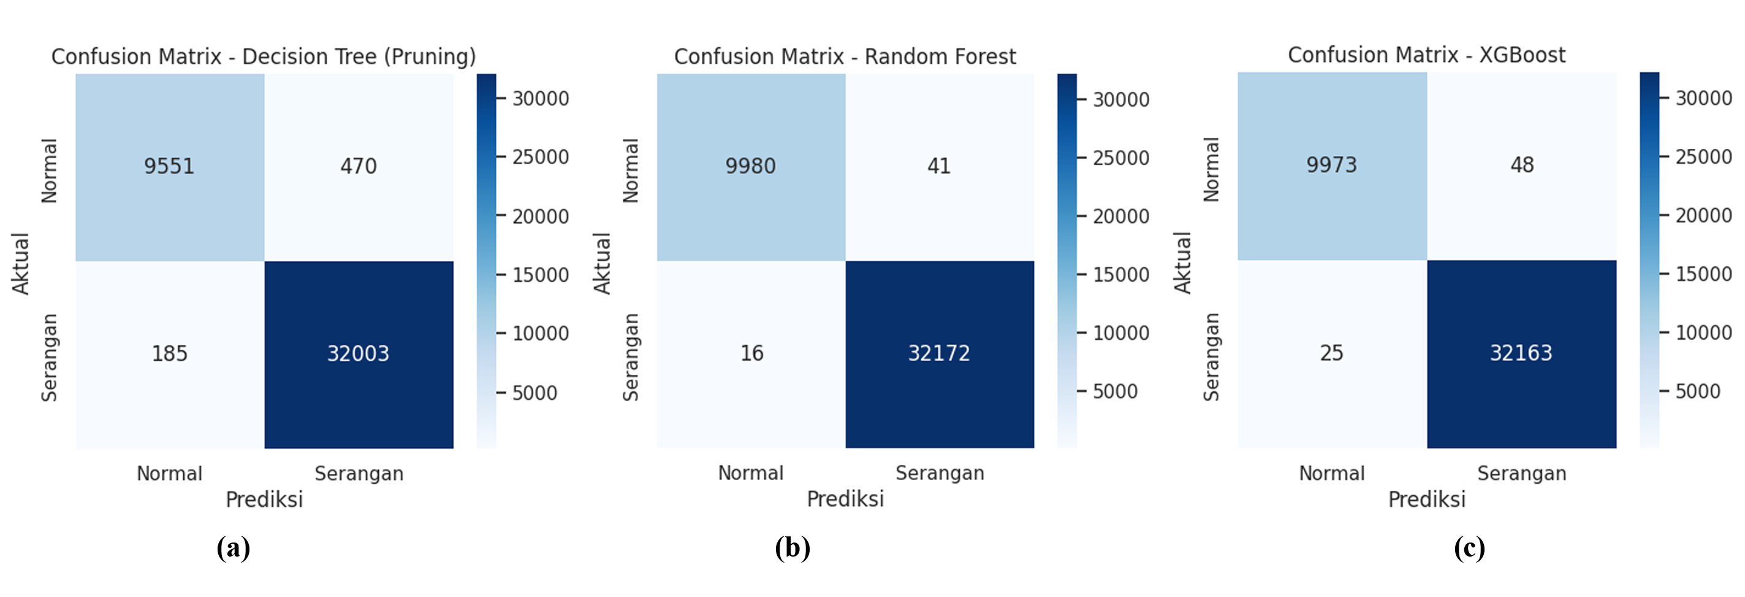
Gambar 3 Confusion Matrix: (A) Decision Tree, (B) Random Forest, (C) XGBoost.
Merujuk pada Gambar 2(B), model Random Forest mencatatkan tingkat kebocoran (False Negative) yang sangat rendah, yakni hanya 16 dari total 32.188 kejadian serangan aktual yang gagal terdeteksi. Pengambilan keputusan model Random Forest sangat didominasi oleh fitur lonjakan paket. Sebagaimana divisualisasikan pada Feature Importance di Gambar 4, variabel jumlah paket asal (src_pkts) dan ukuran byte IP (src_ip_bytes) menjadi prediktor paling berpengaruh, sejalan dengan karakteristik mendasar dari kejahatan siber yang memanifestasikan anomali volume paket secara masif.
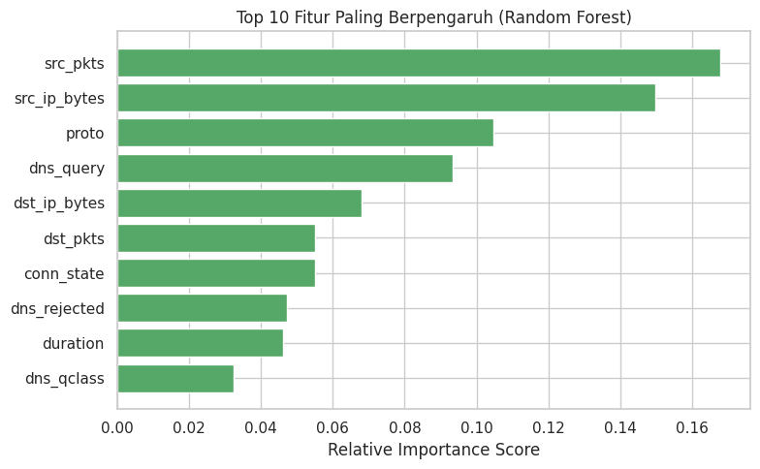
Gambar 4. Top 10 Fitur Jaringan Paling Berpengaruh Berdasarkan Pembobotan Random Forest
Optimasi jumlah K untuk inisialisasi algoritma K-Means dieksekusi melalui Elbow Method pada rentang K=1 hingga K=5. Hasil plotting inersia (WCSS) pada Gambar 5 menunjukkan formasi patahan stabil ("siku") dimulai pada indeks K=3.
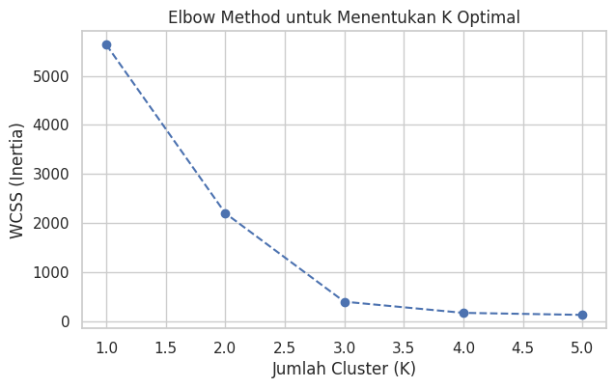
Gambar 5. Grafik Penentuan K-Optimal dengan Elbow Method
Analisis visual tersebut divalidasi secara matematis menggunakan perhitungan internal Davies-Bouldin Index (DBI). Pengujian empiris membuktikan bahwa partisi dataset menjadi 3 kelompok (K=3) menghasilkan nilai DBI terendah sebesar 0,821 dibandingkan K=2 (1,142) maupun K=4 (1,053). Nilai DBI di bawah angka 1,0 mengonfirmasi bahwa arsitektur pembagian tiga klaster ini sangat padat (dense) di bagian dalam dan terpisah secara spasial dengan sangat tegas antar-klasternya. Tabulasi silang (Cross-Tabulation) terhadap hasil prediksi unsupervised K-Means dengan kelas serangan aktual disajikan pada Tabel 2.
Tabel 2 Distribusi Jenis Serangan pada Setiap Cluster Hasil K-Means
Jenis Serangan | Cluster 0 | Cluster 1 | Cluster 2
normal | 19.431 | 24.855 | 5.714
backdoor | 19.841 | 0 | 159
ddos | 10.205 | 5.270 | 4.525
dos | 18.384 | 1.478 | 138
injection | 520 | 705 | 18.775
mitm | 84 | 552 | 407
password | 5.279 | 177 | 14.544
ransomware | 18.446 | 0 | 1.554
scanning | 19.359 | 576 | 65
xss | 2.737 | 1.400 | 15.863
Total Populasi | 114.286 | 35.013 | 61.744
Berdasarkan Tabel 2, algoritma K-Means berhasil mengelompokkan seluruh data ke dalam tiga cluster dengan karakteristik distribusi jenis serangan yang berbeda. Cluster 0 memiliki populasi terbesar sebanyak 114.286 data dan didominasi oleh serangan backdoor, DoS, ransomware, serta scanning. Cluster 1 merupakan cluster dengan jumlah anggota paling sedikit, yaitu 35.013 data, yang sebagian besar terdiri atas lalu lintas normal. Sementara itu, Cluster 2 beranggotakan 61.744 data dengan dominasi lalu lintas normal, injection, password, dan XSS. Perbedaan distribusi tersebut menunjukkan bahwa algoritma K-Means mampu mengelompokkan data berdasarkan kemiripan karakteristik fitur jaringan sehingga setiap cluster merepresentasikan pola lalu lintas yang berbeda. Hasil pengelompokan ini kemudian divisualisasikan menggunakan Principal Component Analysis (PCA) pada Gambar 6 untuk memperlihatkan pemisahan spasial antarcluster secara lebih jelas.
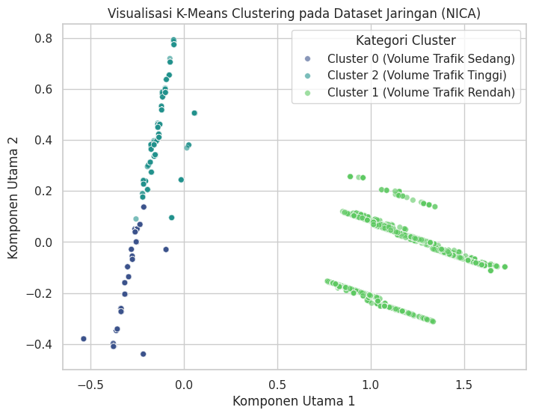
Gambar 6 Visualisasi Spasial K-Means Clustering dengan Principal Component Analysis (PCA)
Pada Gambar 6 ditampilkan hasil visualisasi K-Means Clustering pada dataset Network Intrusion and Cyberattack (NICA) menggunakan reduksi dimensi Principal Component Analysis (PCA). Visualisasi menunjukkan bahwa data berhasil dikelompokkan menjadi tiga cluster yang memiliki karakteristik berbeda, yaitu Cluster 0 sebagai kelompok dengan volume trafik sedang, Cluster 1 sebagai kelompok dengan volume trafik rendah, dan Cluster 2 sebagai kelompok dengan volume trafik tinggi. Pemisahan antarcluster terlihat cukup jelas pada ruang dua dimensi, di mana Cluster 1 terkonsentrasi pada sisi kanan grafik, sedangkan Cluster 0 dan Cluster 2 berada pada sisi kiri dengan perbedaan sebaran berdasarkan Komponen Utama 2. Hasil ini menunjukkan bahwa algoritma K-Means mampu mengelompokkan data berdasarkan kemiripan karakteristik lalu lintas jaringan sehingga setiap cluster merepresentasikan pola trafik yang berbeda.
Kesimpulan
Penelitian ini telah memvalidasi efektivitas pendekatan hibrida Data Mining pada dataset NICA. Pada ranah supervised learning, evolusi silsilah algoritma pohon keputusan terbukti tangguh dalam mengklasifikasikan status jaringan di tengah kondisi distribusi data yang timpang (imbalanced). Random Forest bertindak sebagai model unggulan dengan perolehan F1-Score sebesar 0,9991 dan tingkat alarm palsu (False Positive) yang sangat minimal, menegaskan bahwa parameter agregasi fitur berbasis volume paket sangat krusial dalam deteksi anomali siber kontemporer. Lebih lanjut, pada ranah unsupervised learning, algoritma K-Means Clustering berhasil mengidentifikasi arsitektur laten lalu lintas menjadi 3 (tiga) klaster fungsional dengan kualitas klasterisasi superior yang divalidasi oleh nilai DBI 0,821. Analisis pemetaan PCA membuktikan bahwa pendekatan tanpa pengawasan ini mampu membedah secara mandiri antara lalu lintas wajar, anomali eksploitasi tingkat aplikasi, dan serangan membanjiri sumber daya infrastruktur jaringan. Untuk pengembangan mendatang, direkomendasikan pengujian model hasil hibridisasi ini secara terintegrasi pada lingkungan pendeteksian intrusi waktu nyata (real-time SDN).
Daftar Pustaka
[1] M. H. Rifai, D. A. Pramudya, and R. R. Narfandi, “Analisis peran teknologi kecerdasan buatan dalam mengoptimalkan proses deteksi terhadap serangan siber,” in Prosiding Seminar Nasional Teknologi Informasi dan Bisnis, 2024, pp. 495–502.
[2] F. B. Kutana, E. I. Alwi, and others, “Perancangan Deteksi Serangan Syn Flooding Menggunakan Metode Na\"\ive Bayes,” LINIER: Literatur Informatika dan Komputer, vol. 3, no. 2, pp. 234–240, 2026.
[3] N. H. Sinaga, D. Irmayani, and M. N. S. Hasibuan, “Mengoptimalkan keamanan jaringan memanfaatkan kecerdasan buatan untuk meningkatkan deteksi dan respon ancaman,” Jurnal Ilmu Komputer dan Sistem Informasi (JIKOMSI), vol. 7, no. 2, pp. 364–369, 2024.
[4] Edy Soesanto, Achmad Romadhon, Bima Dwi Mardika, and Moch Fahmi Setiawan, “Analisis dan Peningkatan Keamanan Cyber: Studi Kasus Ancaman dan Solusi dalam Lingkungan Digital Untuk Mengamankan Objek Vital dan File,” Sammajiva: Jurnal Penelitian Bisnis dan Manajemen, vol. 1, no. 2, pp. 172–191, Jun. 2023, doi: 10.47861/sammajiva.v1i2.226.
[5] T. Tan, H. Sama, G. Wijaya, and O. E. Aboagye, “Studi Perbandingan Deteksi Intrusi Jaringan Menggunakan Machine Learning: (Metode SVM dan ANN),” Jurnal Teknologi dan Informasi, vol. 13, no. 2, pp. 152–164, Aug. 2023, doi: 10.34010/jati.v13i2.10484.
[6] D. P. Sari, Z. Halim, I. Irlon, B. Waseso, and S. Saromah, “Implementasi Machine Learning untuk Deteksi Intrusi pada Jaringan Komputer,” Jurnal Minfo Polgan, vol. 13, no. 2, pp. 1389–1394, Sep. 2024, doi: 10.33395/jmp.v13i2.14074.
[7] D. Kiswanto, F. Ramadhani, N. M. Surbakti, and N. A. Nasution, “Pengembangan dan Implementasi Sistem Deteksi Serangan DDoS Berbasis Algoritma Random Forest,” Bulletin of Information Technology (BIT), vol. 6, no. 3, pp. 247–256, 2025, doi: 10.47065/bit.v5i2.2203.
[8] B. N. Kasmara, E. T. E. Handayani, and N. D. Nathasia, “Perbandingan Kinerja Algoritma K-Nearest Neighbors (K-NN) Dan Decision Tree dalam Deteksi Paket Malis pada Jaringan,” STRING (Satuan Tulisan Riset dan Inovasi Teknologi), vol. 8, no. 3, p. 320, 2024, doi: 10.30998/string.v8i3.22362.
[9] Sitti Rahmah Jabir, Huzain Azis, and St. Hajrah Mansyur, “Enhancing The Quality of College Decisions Through Decision Tree and Random Forest Models,” Journal of Embedded Systems, Security and Intelligent Systems, vol. 05, no. March, pp. 13–18, 2024, doi: 10.59562/jessi.v5i1.1225.
[10] M. Adi et al., “Studi Optimalisasi Deteksi Intrusi Jaringan NIDS Menggunakan XGBoost pada Dataset Netflow V2,” pp. 134–144, 2026, doi: doi.org/10.55382/jurnalpustakaai.v6i1.1756.
[11] R. P. Irawan and S. B. Sinaga, “Kombinasi Algoritma K-Means dan DBSCAN dalam Identifikasi Anomali pada Data Log Server,” MEANS (Media Informasi Analisa dan Sistem), vol. 9, no. DBSCAN,K-MEANS, pp. 1–5, 2024.
[12] H. A. Damanik and M. Anggraeni, “Analisis dan Mitigasi Kerentanan DDoS pada Infrastuktur Jaringan dengan Teknik Hierarchical Clustering dan Firewall IPTables,” Jurnal Pekommas, vol. 10, no. 1, pp. 29–38, Jun. 2025, doi: 10.56873/jpkm.v9i1.5551.
[13] M. A. S. Arifin, A. Armanto, S. Susanto, and A. T. Martadinata, “Perbandingan Algoritma Decision tree dan Gradient Boosting pada Model Sistem Deteksi Serangan Siber di Jaringan Internet of Things,” InComTech : Jurnal Telekomunikasi dan Komputer, vol. 15, no. 1, pp. 41–55, Jun. 2025, doi: 10.22441/incomtech.v15i1.26096.
[14] R. Pangestu and A. Solichin, “Klasifikasi Serangan Jaringan Menggunakan Metode Decision Tree Berbasis Website,” in Prosiding Seminar Nasional Mahasiswa Fakultas Teknologi Informasi (SENAFTI), 2022, pp. 614–620.
[15] M. Cakra Adhana, A. Alanda, H. Amnur, and F. Kasmar, “Deteksi Malware pada File Executable Menggunakan Machine Learning Random Forest,” JITSI : Jurnal Ilmiah Teknologi Sistem Informasi, vol. 7, no. 2, pp. 176–182, Jun. 2026, doi: 10.62527/jitsi.7.2.602.
[16] I. Ikhsanudin, R. R. Sukarya, N. Anggraini, and others, “Evaluasi Kinerja Algoritma Random Forest dan Naive Bayes untuk Deteksi Ddos Menggunakan Framework Eksperimental,” Jurnal Nasional Komputasi dan Teknologi Informasi, vol. 9, no. 4, 2026.
[17] A. M. A. Rudianto, E. S. Pramukantoro, and D. Kurnianingtyas, “Implementasi Sistem Deteksi Anomali pada Jaringan Komputer dengan Pendekatan XGBoost dan Data SNMP,” Jurnal Pengembangan Teknologi Informasi Dan Ilmu Komputer, vol. 9, no. 2, 2025.
[18] V. N. Pratama and W. Ghozi, “Optimasi Model XGBoost Dengan Seleksi Fitur Mutual Information Dan Threshold Tuning Untuk Deteksi Intrusi Jaringan,” Jurnal Informatika: Jurnal Pengembangan IT, vol. 11, no. 2, pp. 271–283, Apr. 2026, doi: 10.30591/jpit.v11i2.10064.

